# 嵌入式系统实验报告



|  |  |
| --- | --- |
| 实验名称： | 中断与多任务调度 |
| 姓 名： | 陈姝仪 |
| 学 号： | 2018211507 |
| 学 院(系)： | 计算机学院 |
| 专 业： | 网络工程 |
| 指导教师： | 刘健培 |

2020年 12月 31 日

# 实验目的

* 通过 FSM4 实验板了解实验的软硬件环境，熟悉 MDK 开发环境的使用。
* 学习查阅文档和数据手册，获取需要的信息。
* 学习使用 STM32 定时器的基本操作方式。
* 掌握 STM32 中断处理方式。
* 学习基本的多任务处理方式。

# 实验环境

* FS-STM32F407开发平台
* ST-Link仿真器
* RealView MDK5.23集成开发软件
* PC机Window7/8/10 (32/64bit)
* 串口调试工具

# 实验要求

在实验 1、2、3 的基础上扩展中断功能，并实现多任务调度。

* 将实验 1 的上下文切换功能扩展为多任务调度功能，并通过定时器

中断实现时间片轮转调度。(相当于一个“微型”的嵌入式操作系统

内核。)

* 将实验 2 的按键读取从轮询方式扩展为中断方式，其余功能不变。
* 将实验 3 的串口字符收发从从轮询方式扩展为中断方式，其余功能

不变

* 将实验 2、实验 3 的功能实现为本实验中的任务，实现多任务并发运

行。

* + Led 闪烁
  + 串口 shell 输入输出
  + 扫描按键

# 实验原理

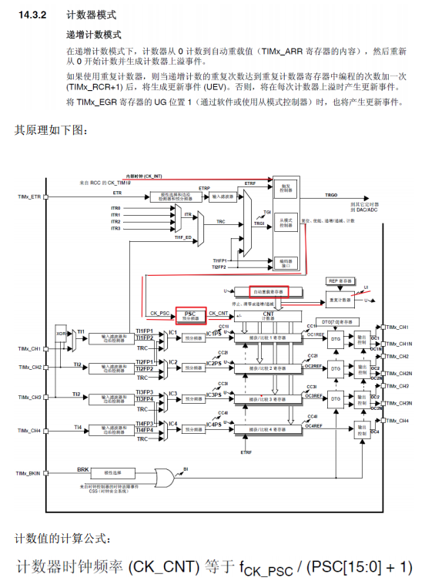

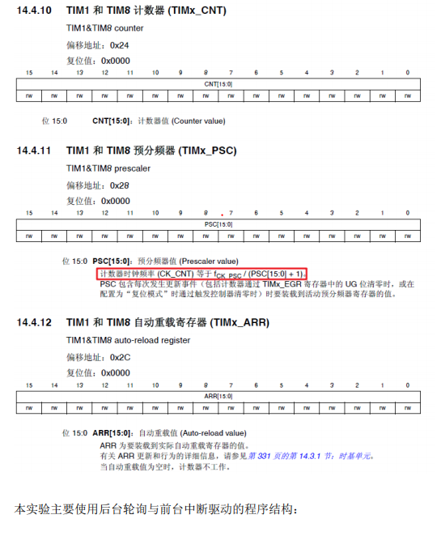

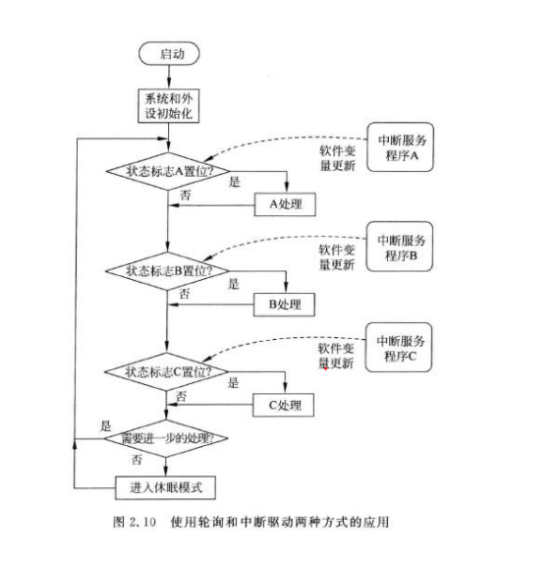

# 实验步骤

## 基础部分

1. 下载并打开老师给的代码emlab2020-lab4.rar
2. 连接好实验板的相关线路，打开电源，打开串口工具并打开响应串口。
3. 在lab_main.c中找到实验入口lab4_a_main()，根据函数调用，理解一个个按顺序调用的函数，观察程序的执行过程和现象。

# 实验方案与实现

## 软件结构

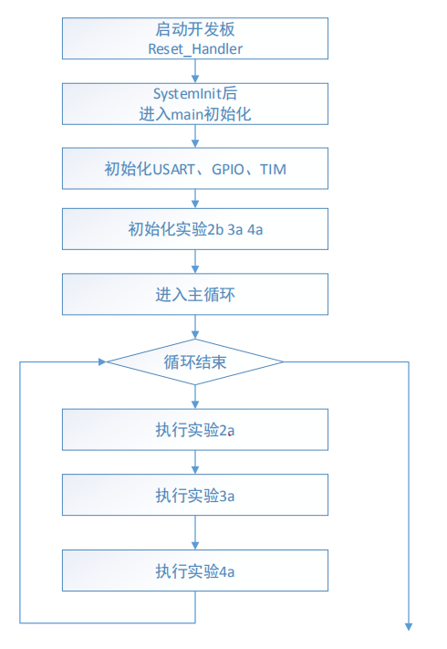

## 源代码

* Lab4_a:

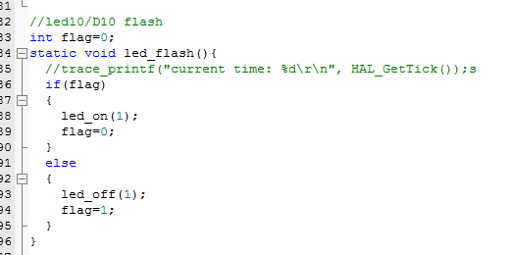

# 实验结果与分析

基础部分的实验结果是将代码烧录到实验板后，led 1以1s为 闪烁。

# 实验总结

一开始没有正确理解task_add的参数表中period的意思，period==500,是每500ms执行一次led_flash函数的意思，我们只需实现每次进入led_flash函数的时候，改变相应灯的状态即可。

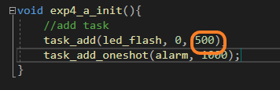

而不是写得如此复杂：

